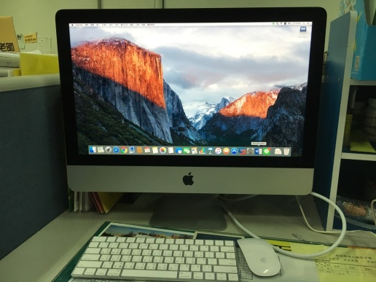 | 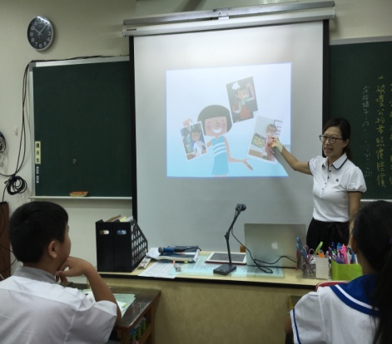
Apple 桌上型系統 | 課前傳輸上課資料到老師的筆電
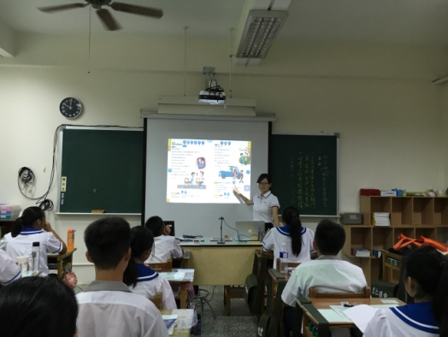 | 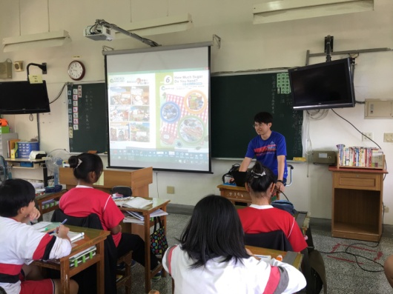
統一上課資料 | 整合老師上課資料與成果
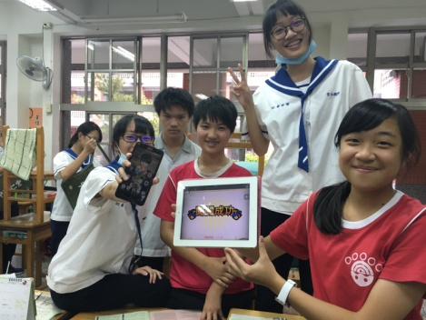 | 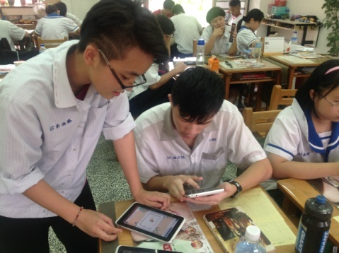
統整學生學習成果 | 設計教學遊戲並統一傳至學生平板
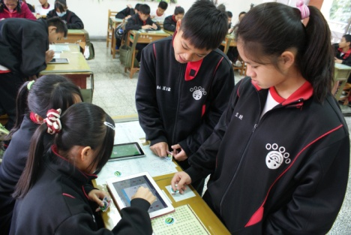 | 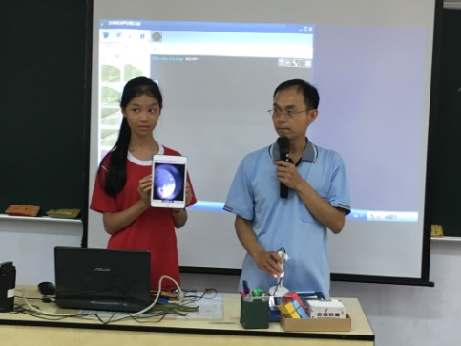
串流學生學習成果回主系統 | 串流學生學習成果
105年英語科設備補助成果照片
承辦人 主任 校長
南投縣105年度提升英語教學成效計畫自計畫一：充實英語教學設備
成果報告
申請學校：宏仁國中
- 計畫目標

- 藉由多元教材添置，輔助英語教師以生動教學方式活絡學生學習意願，提
升英語學習興趣。
（二）整合英語科教學系統平台，有效率建置校內平板資源一致性
（三）以英語科為首，帶領各領域實施行動學習於課堂中

- 執行方式

- 利用Apple桌上型系統快速統整英語科教師及學生在ipad上所完成的成果資料

- 執行內容

（一）運用桌上型統整系統設計本校自編教學活動並串聯到學生用的平板，活
化英語教學，提升學習興趣及效果．
（二）藉由桌上型整合系統連結每位英語科教師教學用ipad，方便管理教學資
料及備課分享

四、執行成效

（一）充實資訊教學設備來活化英語教學，並達到提升學生英語學習興趣．

（二）學生平時可以透過多媒體運用，增加英語練習的機會。
（三）經由多媒體的使用，老師可以更快速更有效率了解學生的學習問題。
（四）提升英語教師使用資訊及網路媒體能力，確實落實資訊融入教學，使教
學內容生動活潑、學生快樂學習。

